BAB I
PENDAHULUAN

  - Latar Belakang Masalah
Sumber daya manusia dalam organisasi merupakan penentu yang sangat penting bagi keefektifan berjalannya kegiatan organisasi. Suatu bidang pekerjaan, keberhasilan dan kinerja seseorang banyak di tentukan oleh tingkat kompetensi, profesionalisme dan juga komitemen terhadap bidang pekerjan yang di tekuni. Komitmen organisasi dapat tercipta jika organisasi/perusahaan memberi dorongan, peduli, menghargai kontribusi dan memberi apresiasi bagi individu terhadap pekerjaan. Pelatihan dan pengembangan karyawan dalam perusahaan merupakan salah satu kegiatan dalam rangka penyesuaian diri dengan perkembangan karyawan. Oleh sebab itu perlu dilakukan penilaian atas pekerjaan telah dilaksanakan oleh karyawan.
Yuliani (2013 : 106), mengemukakan “penentuan karyawan terbaik dilakukan tidak hanya dengan cara penunjukan langsung oleh pimpinan atau manajer, akan tetapi sebuah perusahaan harus melakukan penilaian kinerja yang telah dilakukan oleh karyawan nya dalam jangka waktu tertentu, dan tentunya akan ada sebuah reward atas keberhasilan yang telah di capai oleh karyawan nya”.

Dari hasil penilaian dapat dilihat kinerja perusahaan yang dicerminkan oleh kinerja karyawan. Perusahaan menilai kinerja atau mengevaluasi hasil pekerjaan karyawan secara periodic. Evaluasi kinerja dipandang dari tujuan dan kriteria yang ingin dicapai oleh perusahaan.
Retail Centralized Processing Center Division PT. Bank Muamalat Indonesia Tbk merupakan bidang usaha yang bergerak di bidang perbankan khususnya kegiatan operational transaction. Sebagai perusahaan jasa yang turut berkompetisi dalam persaingan pasar global, sudah semestinya di support oleh SDM yang memadai dan diharapkan dapat turut bersaing dengan perusahaan lain yang sejenis.
Untuk itu dibutuhkan support dengan melakukan penilaiaan kinerja dan pengukuran kinerja sebagai dasar menentukan sistem imbalan dalam perusahaan, seperti menentukan tingkat kompensasi maupun reward yang layak untuk karyawan. Hal ini bertujuan untuk memotivasi individu karyawan untuk mencapai sasaran organisasi dan memenuhi standar perilaku yang telah di tetapkan perusahaan.
Penilaian kinerja saat ini belum dilakukan secara objektif sesuai dengan kinerja masing-masing karyawan. Kecenderungan terpusat terkadang menempatkan karyawan ke posisi ekstrim dalam arti tidak ada karyawan yang dinilai sangat positif atau sangat negative, dengan mengambil jalan tengah memberikan nilai yang merata bagi para karyawan. Dapat dipastikan penilaian tersebut sangat tidak objektif, karena yang berprestasi tinggi akan merasa diperlakukan tidak adil dan di rugikan, sedangkan yang berprestasi rendah memperoleh penghargaan yang tidak wajar.
Penilaian kinerja karyawan memerlukan beberapa kriteria dan indicator alternatif sebagai dasar penilaian. Para penilai memberi nilai-nilai kuantitatif (bobot) yang mencerminkan nilai rata-rata untuk kemudian di hitung dan dibandingkan. Jumlah bobot yang di raih akan mempengaruhi keputusan manajemen untuk memberi bobot dari setiap kriteria. Sehingga dibutuhkan suatu metode yang tepat untuk mempermudah proses penilaian kinerja karyawan.
Penilaian kinerja karyawan dilakukan dengan membandingkan beberapa kriteria dapat menggunakan metode Analitical Hierarchy Process (AHP) yang akan menguraikan masalah multi kriteria yang kompleks menjadi suatu hierarki. Dengan hirarki, suatu masalah yang kompleks dapat di uraikan ke dalam kelompok-kelompoknya yang kemudian di atur menjadi suatu bentuk hirarki sehingga permasalahan akan tampak lebih terstruktur dan sistematis.
Berdasarkan latar belakang permasalahan diatas, penulis tertarik untuk membuat skripsi dengan judul “Sistem Pendukung Keputusan Pemberian Reward Berdasarkan Penilaian Kinerja Karyawan Menggunakan Metode Analytical hierarchy Process (AHP) “.
  - Identifikasi Masalah
Berdasarkan latar belakang masalah, terdapat beberapa identifikasi masalah sebagai berikut :
- Kurangnya sistem penilaian kinerja yang digunakan sebagai dasar pemberian reward.
- Adanya kecenderungan terpusat pada penilaian kinerja karyawan, sehingga penilaian menjadi tidak objectif.
- Membutuhkan metode perhitungan yang tepat.
  - Maksud dan Tujuan
Maksud dari penulisan skripsi ini adalah :
- Menentukan kriteria dan indikator alternatif sebagai dasar penilaian kinerja karyawan.
- Menentukan sistem penilaian kinerja karyawan yang tepat digunakan sebagai dasar pemberian reward karyawan.
- Menentukan metode Analytical Hierarchy Process sebagai metode perhitungan terkait dengan penilaian kinerja karyawan.
- Menghasilkan informasi mengenai penilaian kinerja karyawan yang berguna untuk pemberian reward karyawan.
Tujuan dari penulisan skripsi adalah untuk memenuhi salah satu syarat kelulusan Program Strata satu (S1) Program Studi Sistem Informasi Sekolah Tinggi Manajemen Informatika dan Komputer (STMIK) Nusa Mandiri Jakarta.
  - Metode Penelitian
- Metode Observasi
Penulis melakukan pengamatan secara langsung kegiatan yang ada di Retail Centralized Processing Center Division PT. Bank Muamalat Indonesia Tbk untuk meemperoleh informasi yang dibutuhkan dalam penulisan, sehingga dapat mengindentifikasikan dan menggambarkan kriteria yang dibutuhkan dalam proses pengumpulan data. Menyebarkan kuesioner kepada responden terkait untuk memperoleh data/informasi yang berkaitan dengan elemen penelitian.
- Metode Wawancara
Penulis mengumpulkan data dengan mewawancarai langsung beberapa karyawan dengan cara mengajukan pertanyaan-pertanyaan yang berkaitan dengan elemen penelitian.

- Metode Studi Pustaka
Studi pustaka dilakukan dengan mengumpulkan, mengutip, dan mempelajari buku-buku maupun catatan perkuliahan sebagai bahan referensi yang berkaitan dengan masalah yang di bahas.
  - Ruang Lingkup
Dalam pembuatan skripsi ini, penulis menetukan ruang lingkup permasalahan yang diamati, yaitu meliputi ;
- Menetapkan metode Analytical Hierarchy Process (AHP) sebagai metode perhitungan penilaian kinerja karyawan.
- Menentukan bobot nilai dari hasil pengolahan data responden perhitungan penilaian kinerja karyawan menggunakan metode Analytical Hierarchy Process (AHP).
- Membuat kesimpulan dari analisa dan pengolahan data yang telah diamati.
  - Hipotesis
Berdasarkan latar belakang dan identifikasi masalah yang telah di uraikan, berkut ini kerangka konseptual yang berfungsi sebagai dasar dalam merumuskan hipotesis. Untuk menggambarkan hubungan pengaruh variabel independen (Xi) terhadap variabel (Yi) :
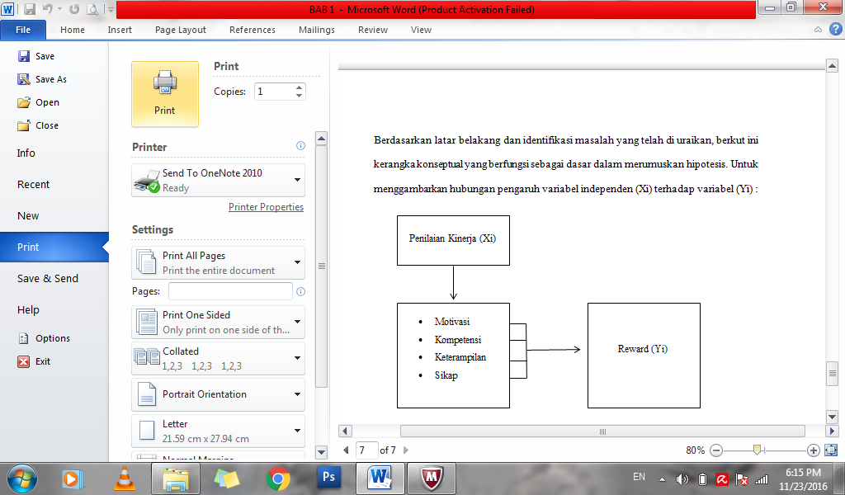
Sumber : Data Penelitian (2016)
Gambar I.1 Kerangka konseptual Penelitian kinerja karyawan Retail Centralized Processing Center Division PT. Bank Muamalat Indonesia Tbk
Dari kerangka tersebut motivasi, kompetensi, keterampilan dan sikap berpengaruh signifikan terhadap penilaian kinerja karyawan. Hipotesis dalam penelitian ini adalah :
H₀ : Penilaian kinerja berpengaruh signifikan terhadap pemberian reward karyawan
H₁ : Penilaian kinerja tidak berpengaruh signifikan terhadap pemberian reward karyawan

